1 ABC est un triangle tel que ; et .
est le point de tel que .
La parallèle à passant par coupe en .
a. Fais une figure.
b. En rédigeant ton raisonnement, calcule les longueurs AN et MN.
2 Deux autres configurations
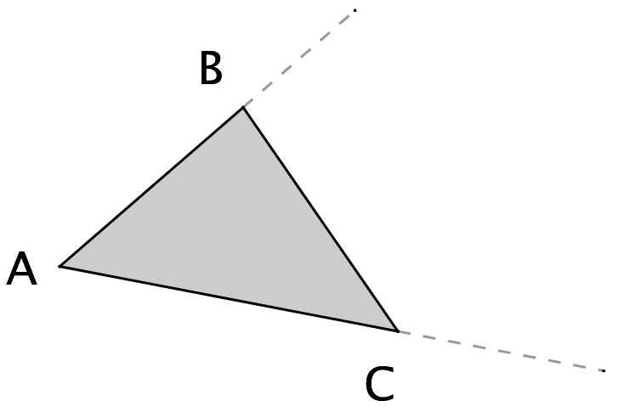 | • Place M sur , mais pas sur .  • Place N sur tel que .  • D'après la propriété de Thalès,  , d'où .
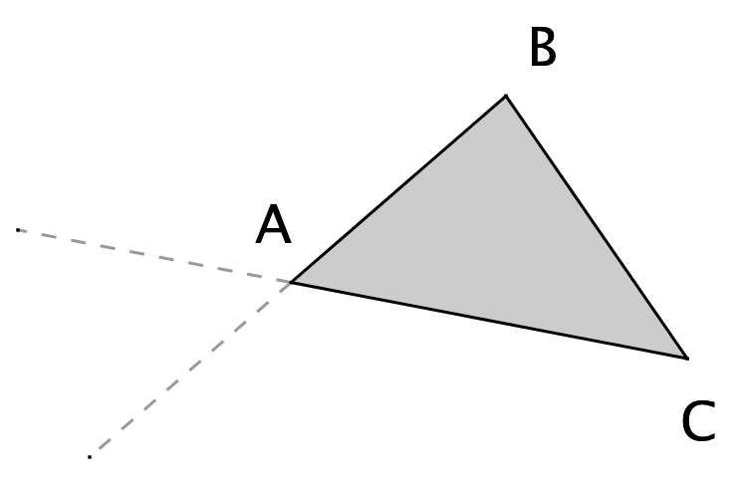 | • Place M sur , mais pas sur .  • Place N sur tel que .  • Construis et , symétriques respectifs de M et N par rapport à A.  • Dans une symétrie centrale, deux droites symétriques ________________,  donc __________
Donc, d'après la propriété de Thalès, .
Or la symétrie centrale conserve ________________, donc
Finalement,

